**Họ và tên sinh viên:** Nguyễn Hoàng Minh Trí.

**MSSV:** 2010734.

**Lớp thí nghiệm:** L03.

**LogoBÁO CÁO THÍ NGHIỆM LẬP TRÌNH WEB**

**BÀI TẬP 1 - PHẦN 2**

**Bài 1:** Có bao nhiêu cách để nhúng mã CSS vào tài liệu HTML, liệt kê và cho ví dụ mỗi trường hợp.

**Trả lời:**

Để nhúng mã CSS vào tài liệu HTML chúng ta có 3 cách:

* **Inline:** với cách dùng này, chúng ta sẽ viết lại mã style của phần tử HTML.
* **Internal:** viết mã CSS trong chính văn bản HTML, nằm trong khối thẻ <style>.
* **External:** mã CSS được viết ở một file riêng biệt (file có đuôi .css) sau đó nạp vào tài liệu HTML bằng phần tử html <link>.

**Nhúng CSS dạng Inline**

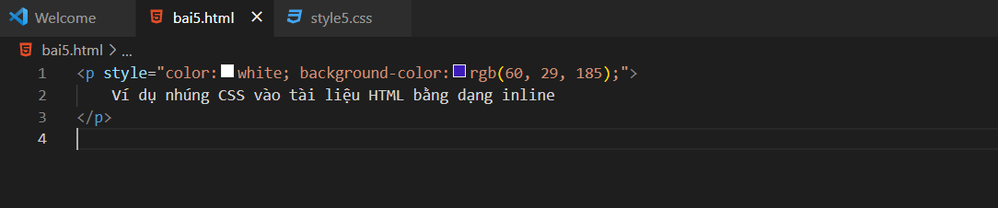

Kết quả:

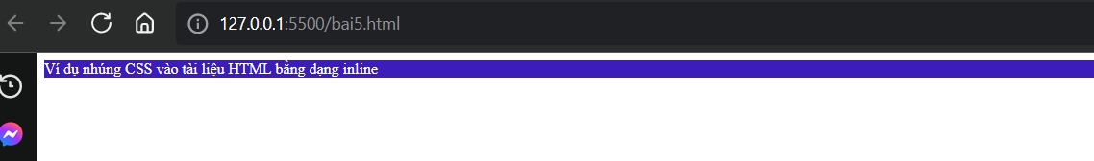

**Nhúng CSS dạng Internal**

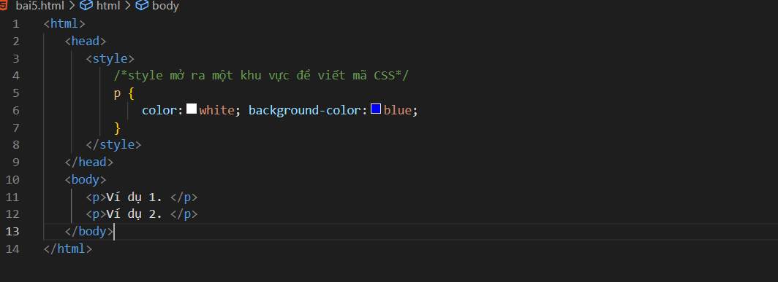

Kết quả:

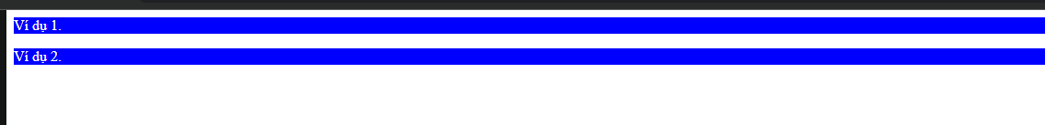

**Nhúng CSS dạng External**

**File .html**

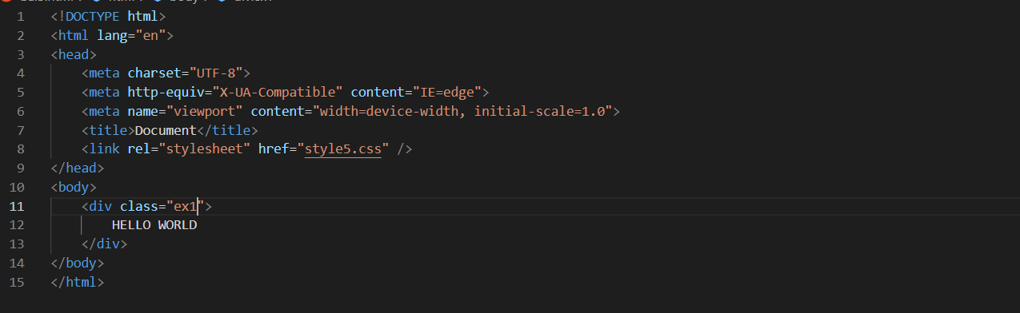

**File .css**

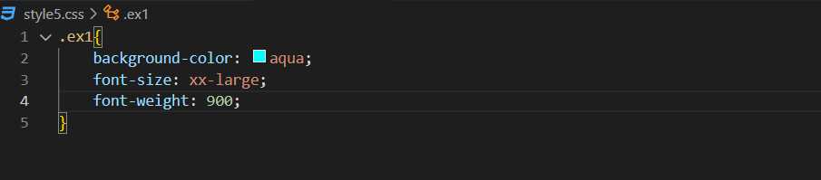

Kết quả:



**HẾT**